Trainingskonzept: Pferdegaudi
16.11.2021
Mit der Erlaubnis zum Trainingsbeginn müssen nachfolgende Punkte beachtet und eingehalten werden:

Allgemeines:
- Es wird auf das Begrüßen/Verabschieden mit Hand geben verzichtet!
- Die geltenden behördlichen Hygiene- und Infektionsschutzvorgaben sind einzuhalten.
- Personen mit Krankheitssymptomen von Corona oder anderen ansteckenden Erkrankungen dürfen die Pferdesportanlage/Hof nicht betreten.
- Die Anwesenheitszeiten der Pferdesportler sind auf ein Mindestmaß zu reduzieren
- Die Einhaltung des Mindestabstands in allen Situationen ist zu gewährleisten.
- Die behördlichen Hygiene- und Infektionsschutzvorgaben (z.B. Abstandsregelunge) gelten auch im Stallbereich, auf der Reitanlage
- Zuschauer sind nicht erlaubt

Umgang mit der Altersfrage:
- Pferdesportschüler müssen die Notwendigkeit der Hygiene- und Infektionsschutzmaßnahmen verstehen und danach handeln. Etwaige besondere Vorgaben der Landesregierunen und örtlicher Behörden sind zu berücksichtigen.
- Es dürfen nur Pferdesportler am Training teilnehmen, die sich an die Vorgaben halten!

Umgang mit Risikogruppen:
- Pferdesportler, die aufgrund von gesundheitlichen Einschränkungen, wie z.B. Vorerkrankungen oder Allergien mit asthmatischen Beeinträchtigungen zur Corona-
Risikogruppe zählen, können nicht in allgemeine Reitgruppen, Voltigier Unterricht
integriert werden.

Vorbereiten und Abpflegen der Pferde:
- Pferdesportler müssen disziplinübergreifend fertig ausgerüstet/umgezogen auf die Anlage kommen.
- Unmittelbar nach dem Betreten des Hofes/Anlage ist auf direktem Wege der Sanitärbereich aufzusuchen und sich entsprechend gründlich die Hände zu waschen und ggf. zu desinfizieren, bevor weitere Gegenstände, wie z.B. Putzzeug etc. angefasst werden können. Desinfektionsmittel ist selbst mitzubringen!
- Einweghandtücher sind zu benutzen, falls vorhanden, es sind eigene Handtücher mitzubringen
- Aufgrund der Verpflichtung zur bestmöglichen Minimierung der Personenkontakte auf
der Pferdesportanlage, dürfen die Eltern den Stall nicht betreten. Die Eltern bleiben während des Bringens und Abholens im Auto. Die Kinder verteilen sich auf dem Reitplatz (mit dem Sicherheitsabstand) und der Hof ist von den Eltern zu verlassen. (Ausnahme Team 6, siehe letzten Punkt bei Voltigierunterricht)
- Die Pferdesportler dürfen sich nur für die reine Trainingszeit auf der Anlage aufhalten.
- Durch Gruppeneinteilung und vorgegebene Zeitfenster kommen nur dieselben Reitschüler, Voltigierer zusammen.
- Der Trainer/Ausbilder übernimmt die Vorbereitung und Abpflege des Pferdes.
- Das Betreten der Sattelkammern ist nur von einer Person erlaubt.
- Das Tragen eines Mundschutzes beim Aufenthalt im Stall, in den Sattelkammern, auf
den Stallgassen und an den Sanitärräumen richtet sich nach behördlichen Vorgaben/
Empfehlungen. Diese sind beim Herrichten der Stationen und des Holzpferdes zu tragen!
- Nach dem Training wiederum ist der Sanitärbereich aufzusuchen und sich abermals gründlich die Hände zu waschen, bevor der Heimweg angetreten wird.
- Jedes Pferd hat seine eigene Ausrüstung/Putzsachen zum Reiten und Voltigieren
- Nach dem Training/Unterricht ist die Ausrüstung, Putzsachen zu desinfizieren/putzen

Voltigierunterricht
- Gruppenunterricht oder Übungen mit zwei oder mehr Voltigierern auf dem Pferd sind
nicht zulässig, solange die Abstandsregelung von 1,5m gilt. Es darf immer nur ein
Voltigierer auf dem Pferd sein.
- Das Fertigmachen des Pferdes zum Voltigieren (Putzen und Aufgurten) darf nur von
einer Person durchgeführt werden (T2 bis T6 übernimmt das der Longenführer/Trainer/Ausbilder), entsprechend reduziert sich die Anwesenheitszeit am Hof, auf die reine Trainingszeit

Team 1 (DWV) = 18.00 bis 19.00 Uhr (ein Voltigierer kommt entsprechend früher)
Team 2 (Rocie) = 17.30 bis 18.30 Uhr
Team 3 (Merlin) = 17.00 bis 18.00 Uhr
Team 4 (Suky 1) = 15.45 bis 16.30 Uhr
Team 5 (Suky 2) = 16.15 bis 17.00 Uhr
Team 6 (Winnies) = 16.15 bis 17.00 Uhr

- Das Aufwärmen für das Training muss mit genügend Abstand zwischen den Voltigierern erfolgen.
- Hilfspersonen, die dem Voltigierer auf das Pferd helfen würden, sind auf Grund des
nicht einzuhaltenden Sicherheitsabstandes nicht gestattet. Folglich können nur solche Voltigierer am Pferd trainieren, die in der Lage sind alleine auf das Pferd zu kommen.
- Steht eine Aufstiegshilfe (z.B. Bank) zur Verfügung, ist über diese auch ein selbstständiger Aufgang möglich.
- Die Teams werden in kleine Gruppen von bis max. 4 Voltigierer eingeteilt und Stationen zugeteilt (Pferd, Holzpferd, sontiges), die Stationen werden durchrolliert. Die eingeteilten Teams dürfen nicht gewechselt werden, der Mindestabstand ist einzuhalten.
- Der Trainer/Longenführer kann pro Trainingseinheit max. vier Voltigierer, die mit dem
vorgegebenen Sicherheitsabstand um den Longierzirkel verteilt warten, einzeln
nacheinander auf dem Pferd unterrichten. Vorgegebene Abstände zwischen den Voltigierern und dem Longenführer/Trainer sind dabei ebenfalls einzuhalten.
- Die vier Voltigierer, die sich auf dem Longierzirkel befinden, müssen erst den Zirkel
verlassen haben, bevor die nächsten diesen betreten.
- Ein sonst übliches Umarmen oder Abklatschen untereinander ist zu unterlassen.
- Bei Team 6 darf nur die begleitende Person dem Kind auf das Pferd helfen und ist für das Sichern verantwortlich.
- Es sind eigene Isomatten mitzubringen

Reitunterricht:
- Pferdegaudi erteilt nur Einzelreitunterricht (wie immer)
- Jedes Pferd hat seine eigene Ausrüstung
- Die Reiterschüler richten das Pferd selbständig her und räumen es selbständig auf
- Jeder Reiter steigt selbständig aufs Pferd

Änderung ab 13.05.2020 (die sonstigen Regelungen bleiben bestehen)
Voltigieren:
•Die Teams werden in kleine Gruppen eingeteilt und Stationen zugeteilt (Pferd, Holzpferd, sonstiges), die Stationen werden durchrolliert. Die eingeteilten Teams dürfen nicht gewechselt werden, der Mindestabstand ist einzuhalten.
•Der Trainer/Longenführer kann die Voltigierer, die mit dem
vorgegebenen Sicherheitsabstand um den Longierzirkel verteilt warten, einzeln
nacheinander auf dem Pferd unterrichten. Vorgegebene Abstände zwischen den Voltigierern und dem Longenführer/Trainer sind dabei ebenfalls einzuhalten.
•Die Voltigierer, die sich auf dem Longierzirkel befinden, müssen erst den Zirkel
verlassen haben, bevor die nächsten diesen betreten.

Änderung ab dem 07.07.2020 (die sonstigen Regelungen bleiben bestehen)
Voltigieren:
- Training auch mit Körperkontakt in festen Trainingsgruppen ist erlaubt
- Die Gruppen haben wieder ihre normale Trainingszeit
- Die festen Gruppen teilen sich für Herrichten des Pferdes und der Trainingsgegenstände auf

Änderungen ab 16.11.2021
Das Training im Freien ist ohne Vorgabe möglich.
Wir werden jedoch trotzdem nur unter folgenden Bedingungen trainieren:
- Kontaktlos, am Boden und am Pferd
- Das Pferd wird auf dem Reitplatz hergerichtet
- Abstand von 1,5 m muss eingehalten werden, wird dieser nicht eingehalten, ist eine FFP2 Maske zu tragen
- Alle Teilnehmer über 12 Jahren dürfen nur am Training teilnehmen, wenn sie vorher einen negativen Test (nicht älter als 24 Stunden) durchgeführt haben

Training im Stall
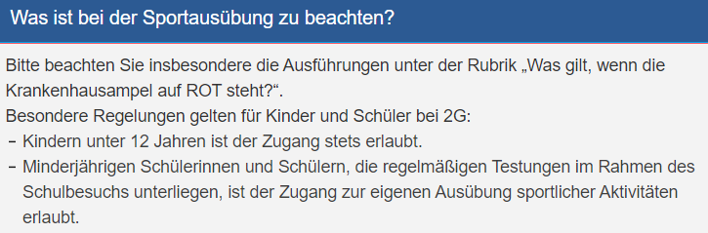
Was wir trotzdem machen:
- Der Zugang ist nur den Voltigierern erlaubt!
- Kontaktloses Training
- Mindestabstand ist einzuhalten
- Wer sich im Stall näher, wie 1,5 m kommt, muss Maske tragen.
- Die Maske darf nur auf der Isomatte abgenommen werden.
- Das Aufwärmtraining findet auf der Isomatte oder im Freien statt

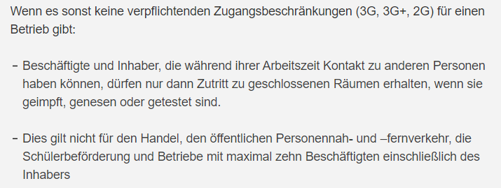
https://www.corona-katastrophenschutz.bayern.de/faq/index.php

Ich behalte mir vor, je nach Situation (Corona-Ampel, Wetter) das Training jederzeit auf Zoom-Training zu ändern!!

Die Teilnahme am Training liegt in der Entscheidung der Eltern und Voltigierer.

Vielen Dank für Euer Verständnis.

Pferdegaudi
Sabine Strohmayer

